# 爪哇部落前端第四次考核总结

啊，最后的考核果然是压轴的，无论是html的架构，css的样式还是js的逻辑在难度上都比之前的考核要上一个台阶。本次考核我完成了基本的要求，还做了一个视频拖动的加分项，其他加分项，由于时间不足，只能后面再继续完善。

暑假生活：7月中后旬先是学习了一波Java，做了后端第二次考核的文件传输作业，虽然基本要求都完成了，但是还是觉得自己更适合前端。本月初至今，开始写这次的前端考核作业。考核之前，先看了一些关于视频网站制作的内容，重点是学了一些媒体的新属性和新事件，接着是温习了一波css和js，整体看了一遍Javascript高级程序设计那本书，以加深加广对js的了解。本来计划是15号前写完基本功能，接着学习动态页面的知识，但是因为自己码的速度太慢，导致到今天21号才勉强写完基本功能，差点翻车了。

本次考核的功能实现：

头部

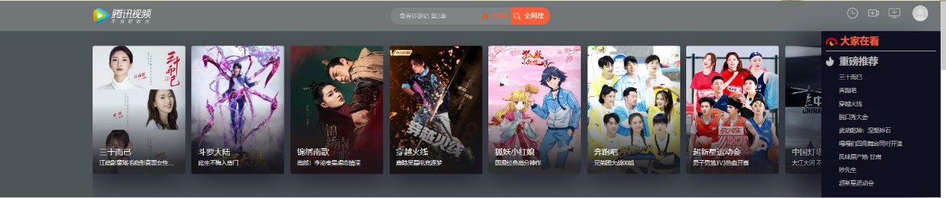

框架：

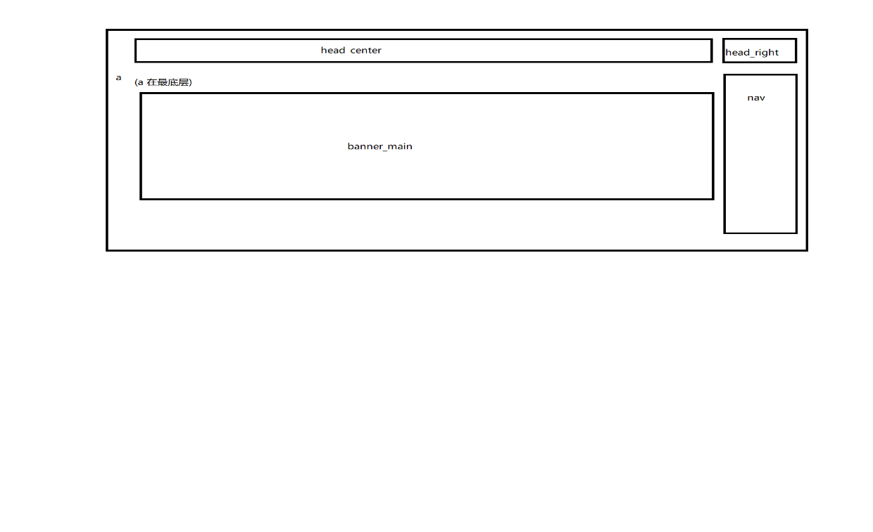

1. 其中 head_center 和 banner_main居中，head_right 和 nav 始终右对齐

head_center 和 banner_main 使用了响应式布局来动态改变宽度

1. nav的选项与banner展示内容切换的对应关系：

banner里面总体有两个a标签来存放nav中背景图片

还有一个容器来存放滚动的视频选项

其中用两个a标签不是一个的，目的是为了在轮播时，在显示当前背景图时可以在另一个a标签中提前加载好下个图片，这样可以减少真正切换时的卡顿。

切换的实现：

大切换—背景图与滑动容器的切换，

更改两个a标签和滑动容器的z-index值

小切换—背景图片的切换：

由于图片是用数组装着，有多个，但是对应用来展示的a标签只有两个，因此需要把两个a标签构建成一个环的数据结构，这样就能实现，a标签中存放两个背景图，一个是当前的展示的，另一个是下一个准备展示的（轮播时），或另一个是上一个展示完的（手动切换时）

二、响应式布局改变样式和盒子宽度









利用css的响应式布局方方式可以设置在屏幕的不同宽度是，该类盒子的宽度对应一个值

频道导航条里面的内容就是，设置不同屏幕宽度下的display状态。为了能让在不同屏幕宽度下，布局都不会乱，应该要事先计算好盒子和里面元素在不同状态下的宽度。

三、一般悬浮面板的打开与关闭





该功能其实可以完全中css来实现，这次我没有再用js了，不再浪费性能资源。

css实现方法：总体还是利用hover来改变悬浮面板的display状态

要注意的是增加伪类的触发者必须是悬浮面板的父类或祖先元素，

因为悬浮面板并不与触发者相连，因此我在面板里面增加了一个透明的::after来与触发者保持相连。这样就不会出现在鼠标移入面板之前，由于鼠标出了触发器而面板提前关闭。

四、”视频的滚动效果实现”



其实里面的画面并不是真正的视屏，而是图片css图片精灵(也就是把多张图片放在通一张图片上，然后再根据想要的图片来改变的大图片的position的left和top的值)

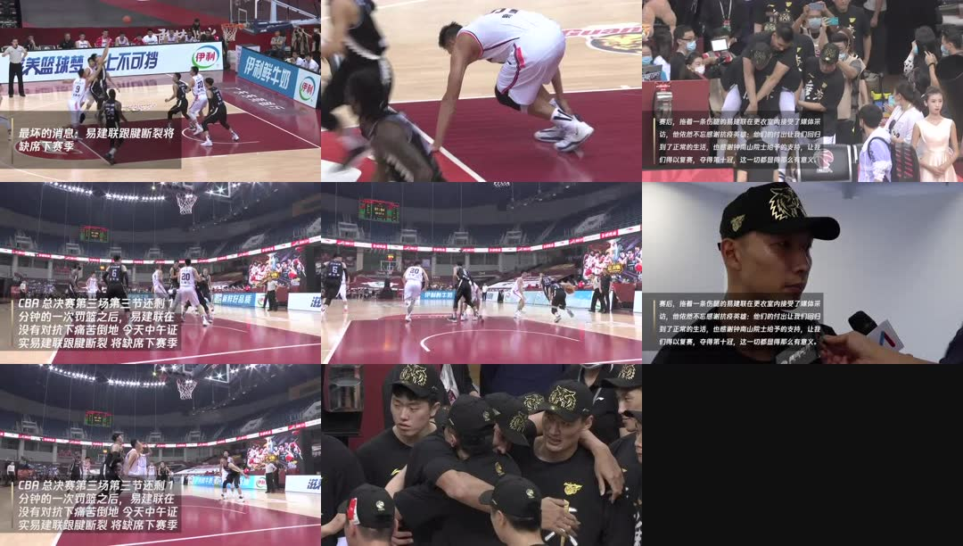

图片切换: 原理与思路

图片长和宽 == figure_img的clientHeight*3 和 clientWidth*3

移动的位置 : top 和 left 变化的值 == figure_img的clientHeight 和 clientWidth

如果有个值记录要展示的图片，num编号从0 – 7 共 8个

x: num / 3 y: num%3

|  |  |  |
| --- | --- | --- |
| 0(0,0) | 1(0,1) | 2(0,2) |
| 3(1,0) | 4(1,1) | 5(1,2) |
| 6(2,0) | 7(2,1) |  |

得： top = -x * clientHeight

left = - y * clientWidth

编号获取

|  |  |  |  |  |  |  |  |  |
| --- | --- | --- | --- | --- | --- | --- | --- | --- |
| 1/8 | 1/4 | 3/8 | 1/4 | 5/8 | 3/4 | 8/7 | 1 | offsetX/clientWidth |
| 0 | 1 | 2 | 3 | 4 | 5 | 6 | 7 | num |

根据鼠标的触发板上的位置，来获取小图片的下标，接着根据公式来改变top和left的值

四、播放器的制作

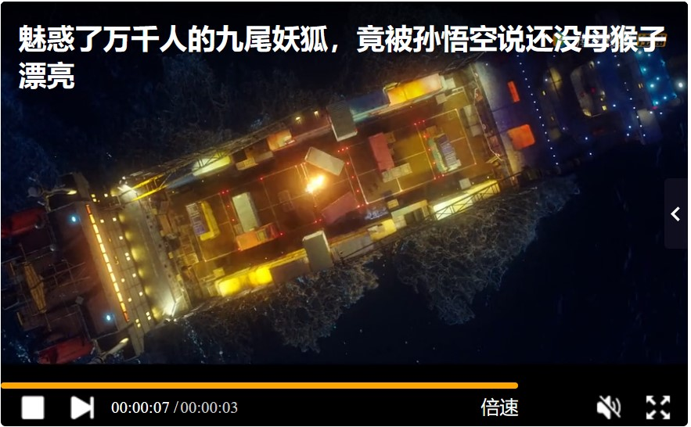

由于默认的播放器在不同的浏览器，样式不同，功能也比较单一，因此我自定义了一个播放器

首先是删除视频默认的控制面板

然后再在视频的上层添加不同的图层，在这些图片上再加入不同的按钮和选项。

视频的播放与停止，调用play()和pause()方法

下一集，改变video的src属性值

视频总时长：根据duration属性返回的总秒数通关换算即可

已播放时长：根据currentTime属性返回的总秒数通关换算即可

进度条: 根据duration/currentTime 设置 进度条的宽度

视频跳转：根据点击的位置确定当前offset与总宽度来获取百分数，在把这个值乘以总时长就等于接下来要播放的位置，最后设置currentTime的值即可

倍数：改变playBlackRate的值来改变倍数

音量与静音：设置volume和muted的值

全屏与退出全屏：分别调用requestFullSrceen() cancelFullScreen()方法，注：不同的浏览器要就不同前缀。

代码在：player.js中

五、界面列表

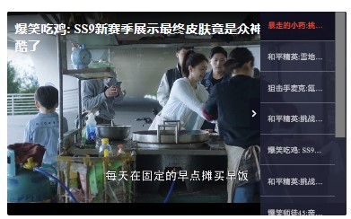

在视频合作顶层加入一个列表图层，利用css的定位和css的动画就能实现，比较简单。

代码在：player.js中

六、视频的播放



功能：用户可点击右边选项的预览或播放器里的列表选项即可进行在播放。

播放器、播放器上的列表，右边的选项都有着联系，这里可通过数组和标，选项的下标与存放视频资源数组的下标一一对应，当选择某一选项时，播放器就去视频资源数组里找对应的视频来播放。

代码在rowBox.js中

七、特殊悬浮面板的打开

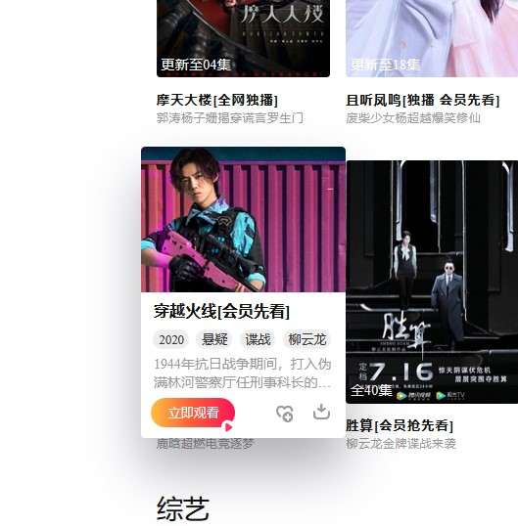

一开始，我以为可以直接用css的hover和放大动画就能实现，但是做了才发现，因它们的父容器是滑动容器，设置overflow：hadden属性，这样的话，在变得选项，当放大后就会父容器遮住，如果一定要用该方法的话，就必须要在加多一个扩大的容器，但是这是整个html架构和元素设置好响应式宽度就要更改，比较麻烦。

后来，看了他们的实现方法，有了思路。通过js定位和css放大动画就能实现。

因为只要不是该容器的子元素，这个元素就不会被该容器该遮住。

因此，我把这些悬浮面板单独的拿出来方入一个与滑动容器是同级的节点中，悬浮面板与触发选项一一对应，所有的悬浮面板初始状态为隐藏当鼠标悬浮到对应的选项时，再根据定位来显示在具体位置。

代码在rowBox.js中

八、头部定位状态定位的改变以及返回顶部



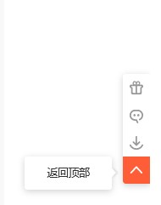

利用js 根据html容器的srcollTop值来改变head的position的取值

点击返回顶部按钮后，改变html容器的scrollTop值，终止变为0;

过渡效果：利用定时器，定时改变的scrollTop值

代码在bodyScroll.js中

接下需要完善：

1. 面板加入滚动条(我之前把它隐藏了)

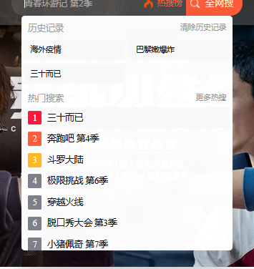

1. 历史记录的清除的增加
2. 播放器增加提示语，进入条悬浮时显示时长
3. 学习动态网页制作技术，实现搜索提示语功能和数据交互

疑问：

请问一下师兄师姐们，在播放器中，我还想实现视频加载进度条，应该要如何实现，之前在网上没找到教程，看书也没找到想要用的属性值。（可能是我还不太懂其他属性值）

提示：

由于视频资源太多，比较占内容，在考核中我只加了几个测试视频进去，功能其实是完善的。师兄师姐们可以自行加入超链接来测试。

结束语：

本次总结写得很是仓促，如果在阅读中遇到了错别字，请见谅。接下我还会继续学习前端知识的，接下来想先学动态网页制作。谢谢师兄师姐的耐心阅读！

19计科2班—冯远安

8/21